22. August 2016

Wichtige Informationen

Unsere Heimgegangen

Rudolf Richter aus Minusio
*30.10.1929 +27.06.2016 in Locarno

In seinem 86. Lebensjahr ist unser treues Gemeindemitglied, Herr Rudolf Richter, am 27. Juni im Spital La Carità verstorben.
Er stammte aus Kleve (Niederrhein) und hatte sich nach der Aufgabe seines Geschäftes als Pensionär in Muralto niedergelassen. Mit seiner rheinischen Frohnatur fand er bald freundschaftlichen Kontakt zu vielen Gemeindemitgliedern. Allseits geschätzt wurden die gemeinsamen Ausflüge mit seinem Boot auf dem Lago Maggiore.
Der Herr führe ihn wieder mit seiner geliebten Frau Maria zusammen und nehme ihn in seine göttliche Herrlichkeit auf. Er schenke ihm den verdienten Frieden und das ewige Licht leuchte ihm!

Godfried Franz Brenninkmeijer
*Berlin, 26.06.1933 +17.07.2016 in Ascona

Herr Godfried Franz Brenninkmeijer, unser langjähriges Gemeindemitglied, wurde in seinem 84. Lebensjahr am Sonntagnachmittag, dem 17.07.2016, in die Ewigkeit abberufen.
Sein Merkmal war eine grosse, bescheidene Zurückhaltung, aber auch eine stete, grosszügige Förderung der Pfarrei San Francesco und vieler anderer Bedürfnisse. Am meisten die, die wie er regelmässig die Sonntagsgottesdienste besuchten, werden sich an ihn erinnern.
Er hat nach arbeitsreichem Leben seine Pension mit der Familie in Ascona verbracht. Unsere Pfarrei spricht der Familie herzlich ihr Beileid aus und wünscht ihr Trost aus dem Glauben.
Christus nehme ihn auf in seine göttliche Herrlichkeit. Er verdanke ihm alles Gute, das er bewirkt hat, und schenke ihm den verdienten Frieden. Das ewige Licht leuchte ihm!
(Bernd Schumacher)

****

Einladung des Pfarrers zu besonderen Anlässen

Eine Kirchpfarrei lebt wesentlich vom Miteinander unter Menschen. In den Gottesdiensten feiern wir gemeinsam die Tage des Herrn und besondere Feste unseres Glaubens, denn wir müssen auch spüren, dass wir nicht allein auf dem Weg sind. Dazu gehören auch andere Anlässe, wie Vertiefung von Lebens- und Glaubensfragen, aber sicher auch frohes und gemütliches Beisammensein.
Darum laden wir Sie alle und Ihre Bekannten herzlich zu den folgenden Anlässen dieses Jahr ein:
4. September Kirchencafé
nach der Messe
15. September Meditationstreffen
um 15.00 Uhr in der Villa Erica
Thema: Meditationsbild von Bruder Klaus (3. Teil)
9. Oktober Patroziniumsfeier
An diesem Sonntag feiern wir zu Ehren unseres Kirchenpatrons, des Heiligen Franziskus, um 10 Uhr ein Festhochamt mit Chorbegleitung in der Pfarrkirche. Anschliessend findet im Pfarrhaus, Via Cittadella 20, für alle der traditionelle Gemeinde-Apéro statt. Bei dieser Gelegenheit sorgt das Quartetto „Allegra“ für frohe Stimmung.
13. Oktober Impulstreffen
um 15.00 Uhr in der Villa Erica
Thema: Amoris Laetitia – Schreiben zu Ehe und Familie von Papst Franziskus (Einführung)
23. Oktober Erntedankfest
Wir wollen für den Segen der Natur danken. Der Gottesdienst wird musikalisch begleitet sein.
6. November Kirchencafé
nach der Messe
17. November Impulstreffen
26./27. November Adventsverkauf
4. Dezember Nikolausfrühstück nach der Hl. Messe
15. Dezember Meditationstreffen
++++

Gebetsapostolate im September

Der Weltkirche
Dass der Empfang der Sakramente und die Bibelbetrachtung die Christen zur Mission befähigen.
Für alle Bemühungen um das Gemeinwohl und den Aufbau einer Gesellschaft, in deren Mitte die menschliche Person steht.

Der Schweizer Bischöfe
Möge die schulische Bildung unserer Kinder und Jugendlichen die spirituelle und besonders die christliche Dimension unseres Lebens nicht vernachlässigen.

++++

Monatskalender

September 2016
1. Do. Fest der Madonna del Sasso
Ged. Josef Regli-Gisler

3. Sa. 18.00 Vorabendmesse
4. So. 23. Sonntag im Jahreskreis

10. Sa. 18.00 Uhr Vorabendmesse
11. So. 24. Sonntag im Jahreskreis

15. Do Ged. Frau Hedy Hagen

17. Sa. 18.00 Uhr Vorabendmesse
18. So. 25. Sonntag im Jahreskreis
Eidgenössischer Dank-, Buss- und Bettag
Kollekte: Inländische Mission

24. Sa. 18.00 Uhr Vorabendmesse
25. So. 26. Sonntag im Jahreskreis
Hl. Niklaus von Flüe

Gebetsapostolate im Oktober

Der Weltkirche
Dass die Journalisten in ihrem Beruf stets von Respekt vor der Wahrheit und von soliden ethischen Grundsätzen geleitet werden.
Der Missionssonntag erneuere die christlichen Gemeinden in der Freude am Evangelium und einer verantwortungsvollen Glaubensverkündigung.

Der Schweizer Bischöfe
Der Monat der Weltmission öffne die Herzen der Christen in der Schweiz für die Freude des Evangeliums und der Evangelisierung durch Gebet und Teilen.

++++

Monatskalender

Oktober 2016
4. Di. Hl. Franziskus von Assisi

8. Sa 18.00 Vorabendmesse
9. So. 28. Sonntag im Jahreskreis
Patroziniumsfeier
Festmesse mit Chor Apéro im Pfarrhaus

15. Sa 18.00 Vorabendmesse
16. So. 29. Sonntag im Jahreskreis

22. Sa 18.00 Vorabendmesse
Ged. Edith Ronchi
23. So. 30. Sonntag im Jahreskreis
Erntedankfest

29. Sa. 18.00 Vorabendmesse
Ged. Margrit Durizzo-Heuberger und Lina Rickenbacher-Barthel
30. So. 31. Sonntag im Jahreskreis

November 2016
1. Di. Hochfest Allerheiligen
10.00 Uhr Hl. Messe in der Pfarrkirche
2. Mi. Allerseelen
09.00 Uhr Hl. Messe im Pfarrhaus

Denkanstoss unseres Papstes

„Barmherzig sein und helfen, dass Wunden heilen“, das lehren uns die folgenden Überzeugungen des Papstes mit seinen eigenen Worten:

„Ich sehe ganz klar, dass das, was die Kirche heute braucht, die Fähigkeit ist, Wunden zu heilen und die Herzen der Menschen zu wärmen - Nähe und Verbundenheit. Ich sehe die Kirche wie ein Feldlazarett nach einer Schlacht. Man muss einen Schwerverwundeten nicht nach Cholesterin oder nach hohem Zucker fragen. Man muss die Wunden heilen. Dann können wir von allem anderen sprechen… Die Diener der Kirche müssen vor allem Diener der Barmherzigkeit sein…, sich der Menschen annehmen, sie begleiten - wie der gute Samariter, der seinen Nächsten wäscht, reinigt, aufhebt. Das ist pures Evangelium.“
Aus: Antonio Spadaro SJ, Das Interview mit Papst Franziskus

++++

Das Projekt ELILONGISO

“Elilongiso“ ist ein Begriff aus Mbundu, einer Sprache in Angola, und bedeutet “lernen zu lernen“, das, was eine Arbeitsgruppe mit Sitz in Gordola (Tessin) lernen musste, um eine Utopie in einen Traum zu verwandeln, den es dann auch zu verwirklichen gab.
Der gegründete Verein hat sich zum Ziel gesetzt, eine Schule für Kinder und Jugendliche zu bauen, die von den grossen Zentren entfernt leben, damit auch sie eine qualitativ gute Grund- und Berufsausbildung in Kavinga bekommen, um somit der wirtschaftlichen und kulturellen Armut zu entkommen, ohne ihren Heimatort zu verlassen. Darum hat eine kleine Gruppe von uns mit einer Geldsammlung begonnen.
Das Projekt
Durch die göttliche Vorsehung habe ich einen Pensionierten aus der Baubranche kennen gelernt. Er unterbreitete einen Plan, der nicht nur durch eine teure Baufirma realisierbar ist, sondern durch die lokalen Arbeitskräfte, die zwar noch nie mit Beton, Wasserwaage und Senkblei gearbeitet haben. So erreichten wir schon ein wichtiges Ziel: Die Leute von Kavinga lernen, wie man Häuser baut und zugleich bleiben die Löhne im Dorf. Das Projekt ist modular aufgebaut und relativ einfach zu realisieren.
Beginn der Arbeiten im Jahr 2013
Das erste Hindernis, das es zu überwinden galt, war die Wasserzufuhr aus einem entfernten Fluss, um den Beton herzustellen, denn das Wasser im Dorf genügte nicht dazu und diente den Leuten auch als Trinkwasser.
So planten und realisierten wir eine Wasserleitung von 1'300 m Länge und mussten dabei auch eine Steigung vom Fluss bis nach Kavinga von ca. 50 Metern mit einer Pumpe und mit Hilfe eines Generators überwinden.
Nun sprudelt das Wasser reichlich in die Wassertanks (20'000 Liter). Endlich können auch die Menschen dieses Wasser brauchen um sich zu waschen. Obwohl das kantonale Labor das Wasser noch nicht als Trinkwasser anerkannte, trinken es die Leute schon in Ermangelung eines Besseren. Auch dieses Problem müssen wir noch angehen.
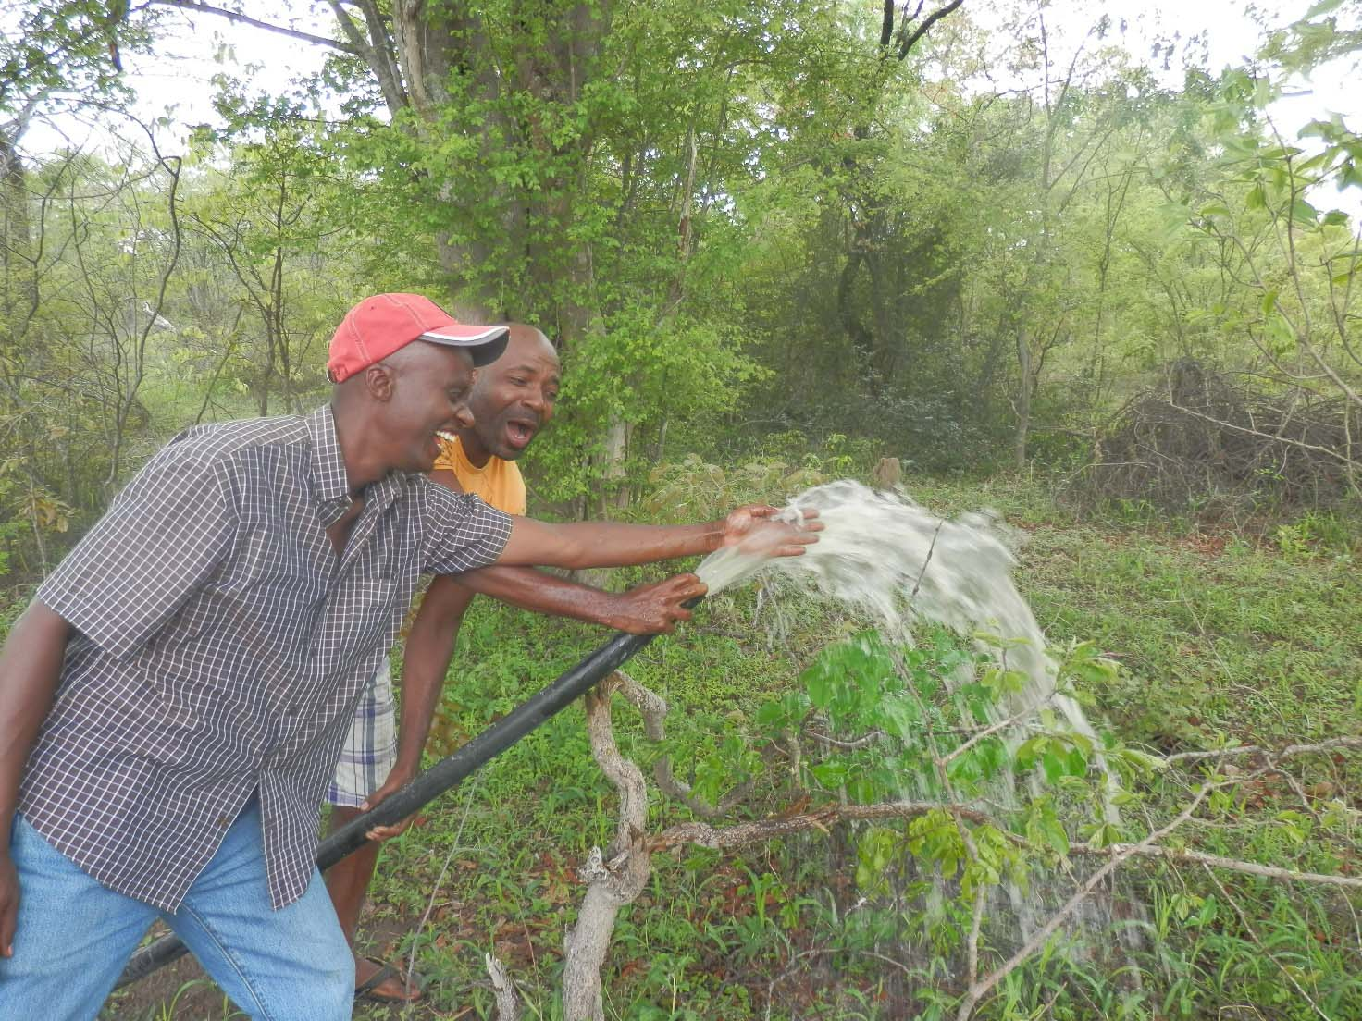
2014 wurde das Terrain ausgemessen und mit dem Aushub begonnen. Da der Boden leicht am Abhang ist, brauchte es für das Fundament der Schule viel mehr Beton als vorgesehen. Man musste ca. tausend Kubikmeter Sand herbeitransportieren und von Hand schaufeln, um den Boden zu planieren.
Über dem Fundament wurden die ersten soliden und beeindruckenden Tragsäulen errichtet, so wie unser Bauleiter Giampietro Rappe es verlangte. Ich selber hatte immer den Wunsch nach einer gut gebauten Schule mit einer langen Lebensdauer und nicht nur nach etwas Provisorischem.
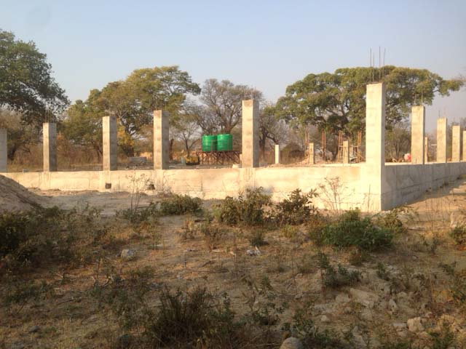
Auch die Stützbalken sind schon errichtet und nun muss der fast achthundert Quadratmeter grosse Zwischenboden für den ersten Stock gebaut werden. Das ist für uns eine sehr grosse Arbeit, aber auch ein enormer Kostenpunkt von ca. CHF 50‘000.00, der uns nicht erschrecken sollte. Ein so erbautes Schulgebäude wird mehr als hundert Jahre dauern. Zudem ist das modulare Projekt als Mehrzweckgebäude gedacht, das sogar als Spital gebraucht werden könnte.
Die zweite Säulenreihe auf dem Zwischenboden wird das isolierte Blechdach tragen, das das Regenwasser sammeln wird, damit es nicht verloren geht.
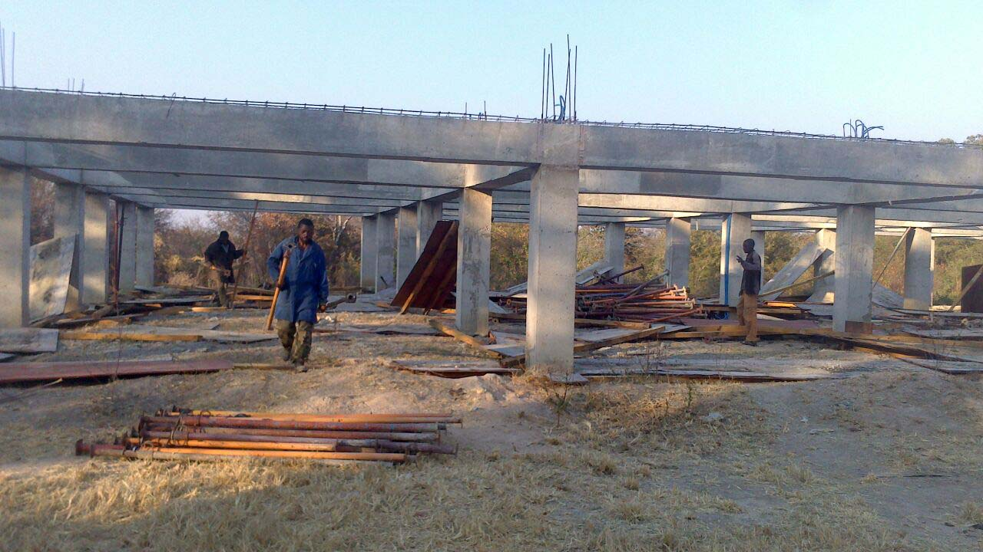Die Dorfältesten glaubten in einem gewissen Moment nicht mehr an die Realisierung der Schule; nun bestaunen sie aber mit grosser Befriedigung und auch mit ein bisschen Stolz, was da in die Höhe zu ragen beginnt. Leute aus der weiteren Umgebung kommen um zu schauen, was da gemacht wird. Die regionalen Behörden beginnen sich dafür zu interessieren und lassen ihren Zukunftsträumen freien Lauf, denn sie ahnen, was das für die Entwicklung der ganzen Gegend bedeuten kann.
Liebe Pfarreiangehörige, unsere Gedanken sind auf Kavinga gerichtet, aber wir werden euch nie vergessen, denn durch euch kann dieses schöne und für die Zukunft wertvolle Projekt verwirklicht werden. Es ist eine Botschaft der Liebe für die Bedürftigen, denn ihr baut eine Schule für Kinder und Jugendliche und gebt ihnen damit die Möglichkeit, eines Tages selber die Verantwortung für ihre Gegend, wo sie geboren sind, zu übernehmen und selber Geschichte zu schreiben.
Euer Don Matias

